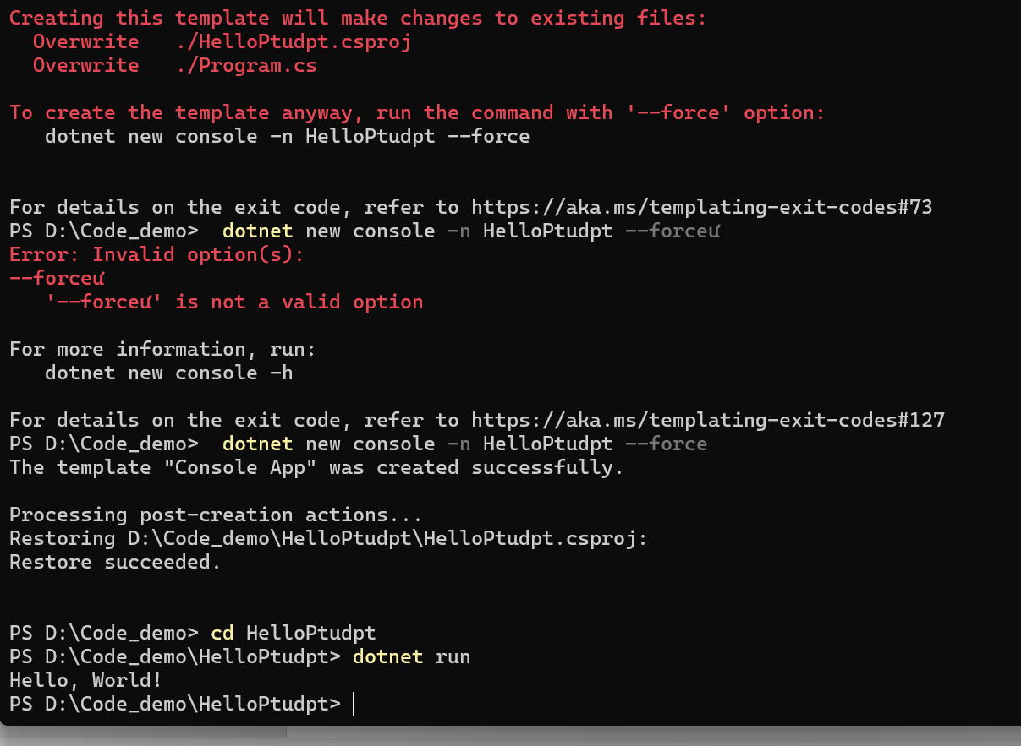
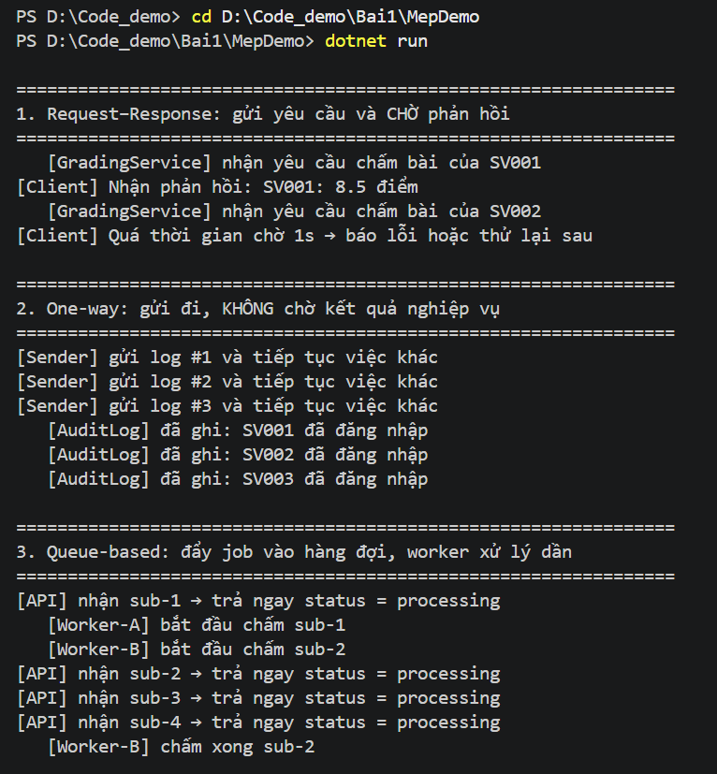
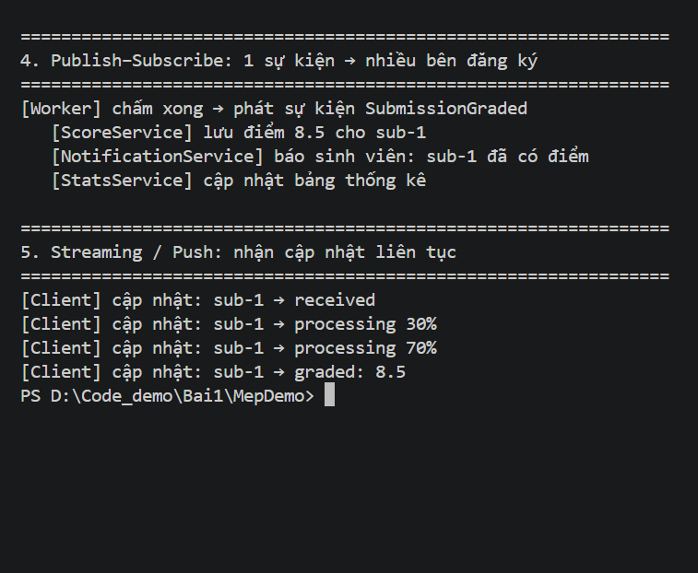
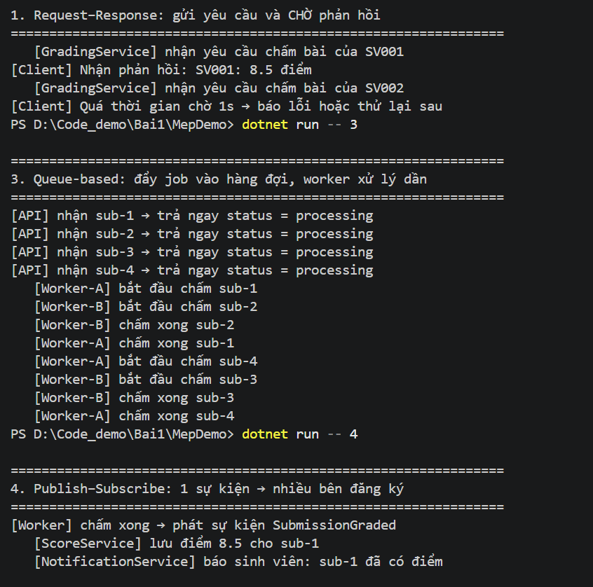
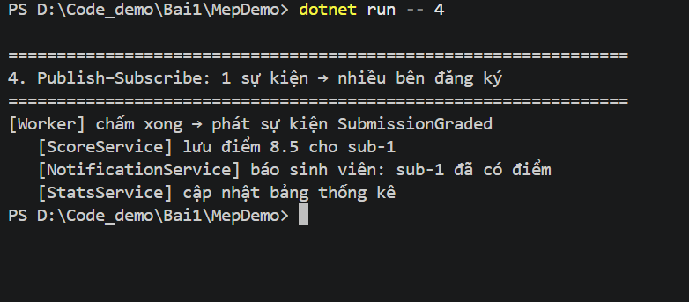
- Ở MEP 3 (Queue-based): Mỗi bài nộp (sub-x) chỉ được 1 worker tiếp nhận và xử lý (các worker chia nhau công việc từ hàng đợi chung để tránh trùng lặp).
- Ở MEP 4 (Publish-Subscribe): Một sự kiện bài nộp được gửi đồng thời tới cả 3 dịch vụ (Email, Notification, Audit Log).
- Mô tả 1 câu cho mỗi MEP:
- MEP 1 (Request-Response): Client gửi yêu cầu và đồng bộ đợi Server xử lý rồi trả lời kết quả.
- MEP 2 (One-Way / Fire-and-Forget): Client bắn thông điệp đi và tiếp tục công việc ngay mà không cần chờ Server phản hồi.
- MEP 3 (Queue / Competing Consumers): Nhiều worker cùng lắng nghe một hàng đợi, mỗi thông điệp chỉ do duy nhất một worker xử lý để cân bằng tải.
- MEP 4 (Publish-Subscribe): Một sự kiện phát ra (publish) sẽ được chuyển giao đến tất cả các subscriber đã đăng ký lắng nghe.
- MEP 5 (Streaming): Dữ liệu được truyền liên tục theo từng mẩu nhỏ (chunk) theo thời gian thực thay vì gom cả gói lớn.
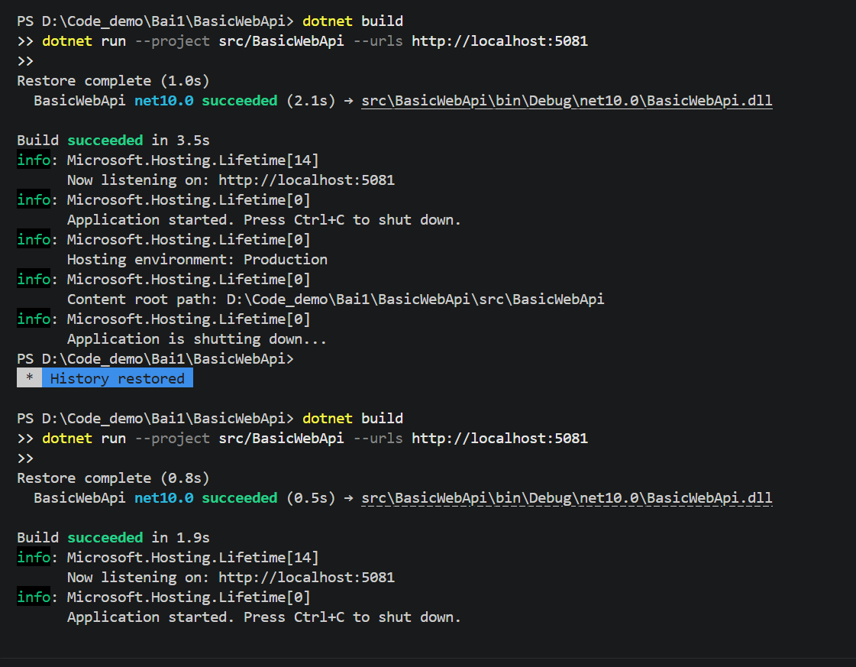
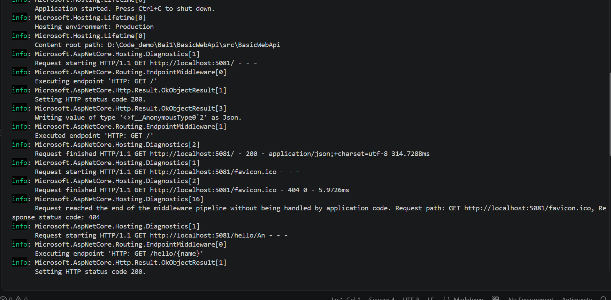
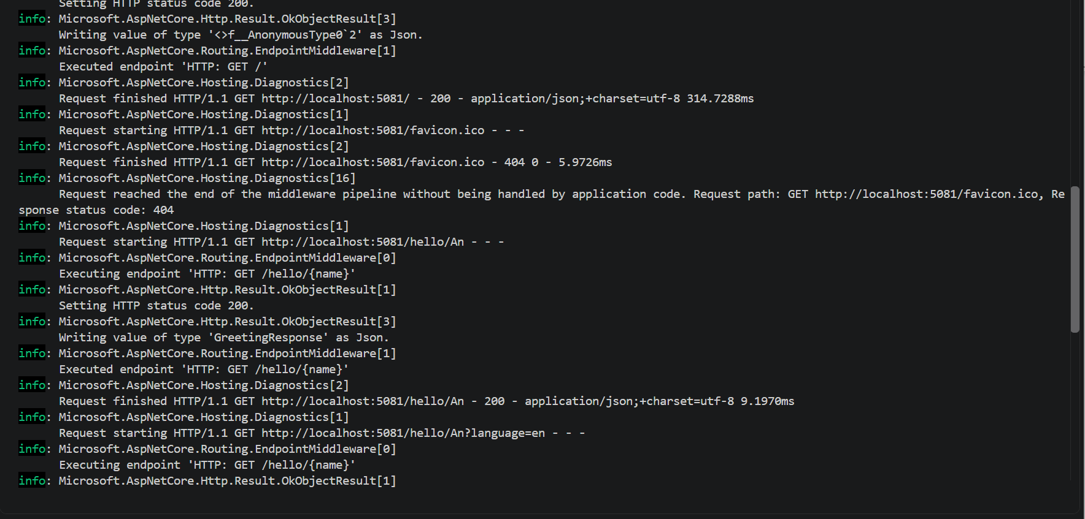
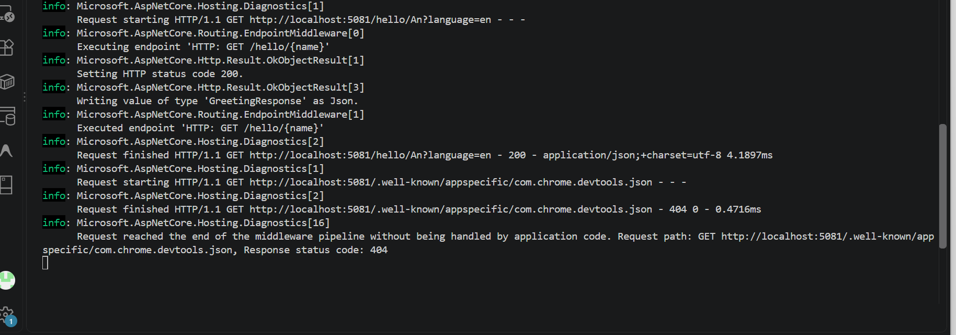
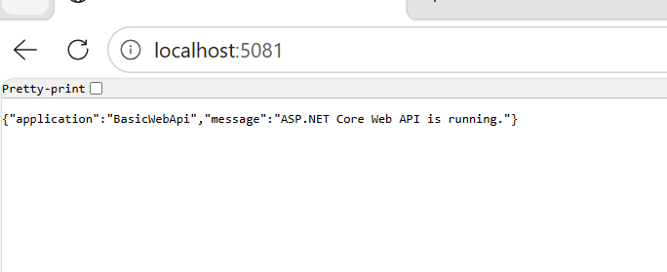

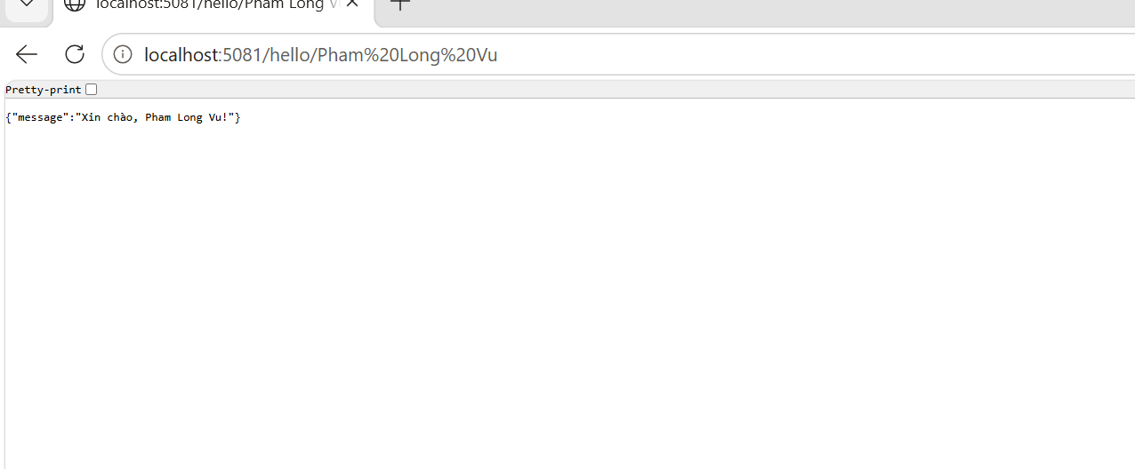
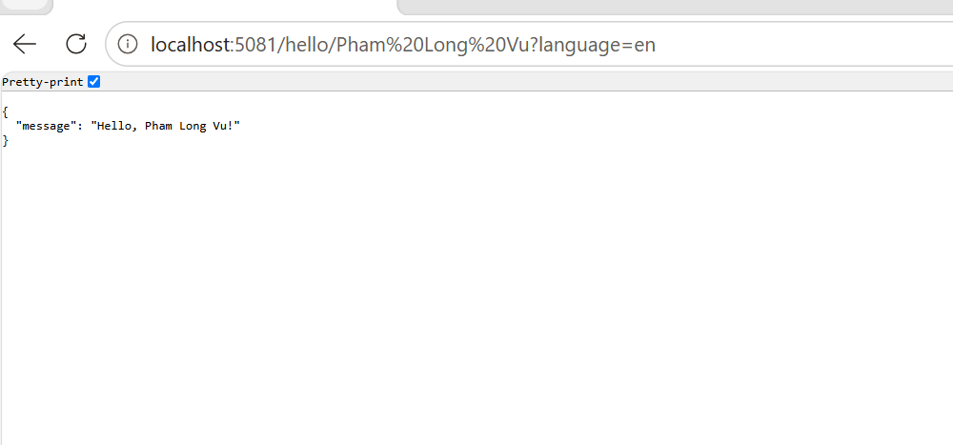
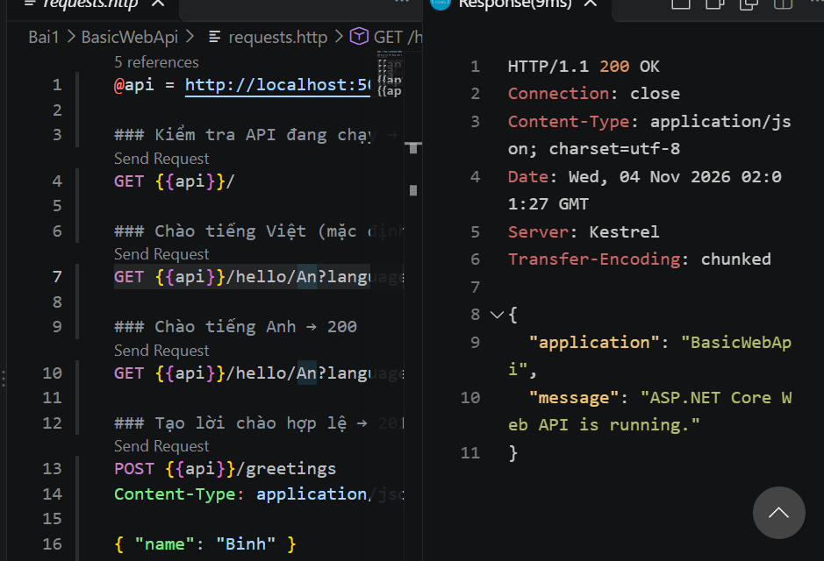
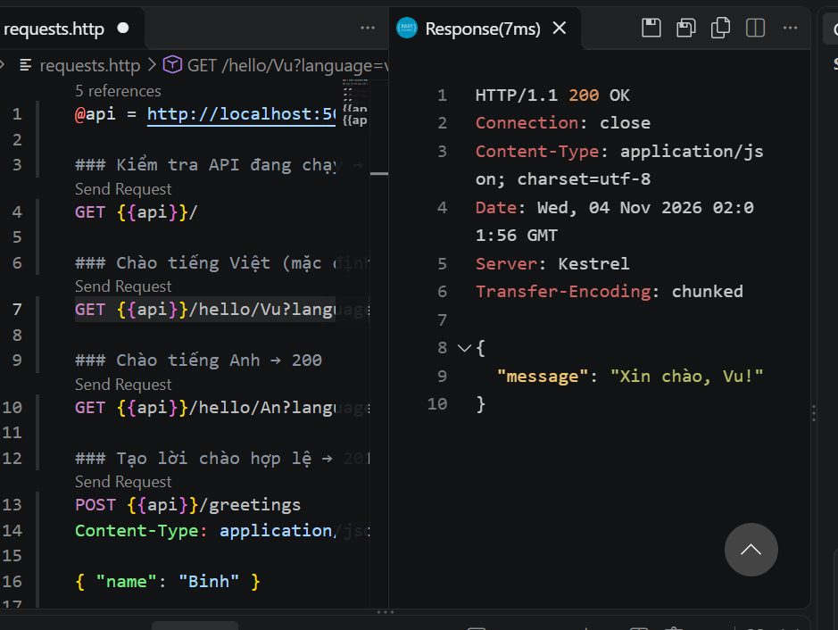
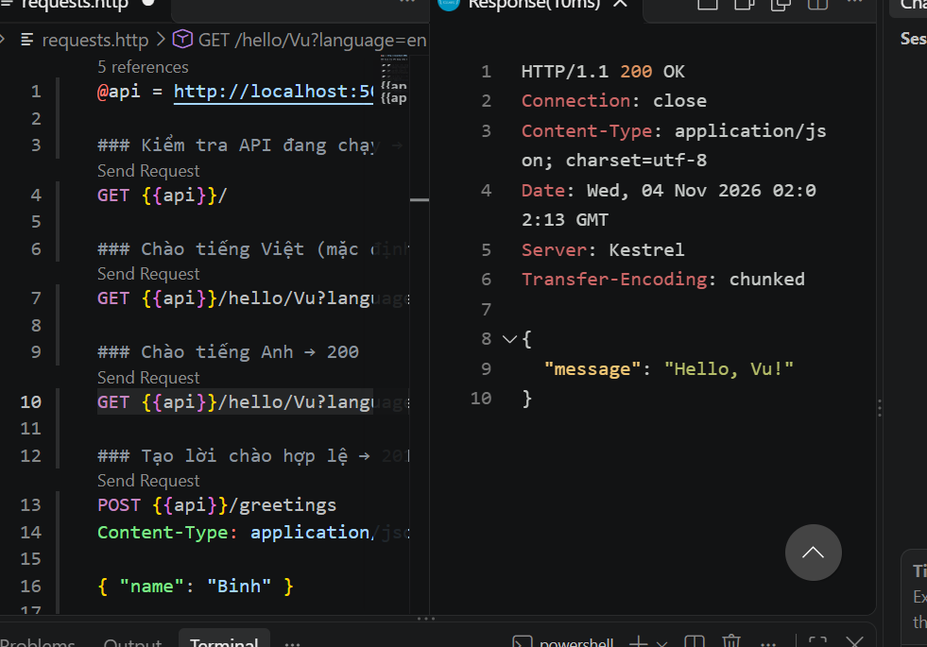
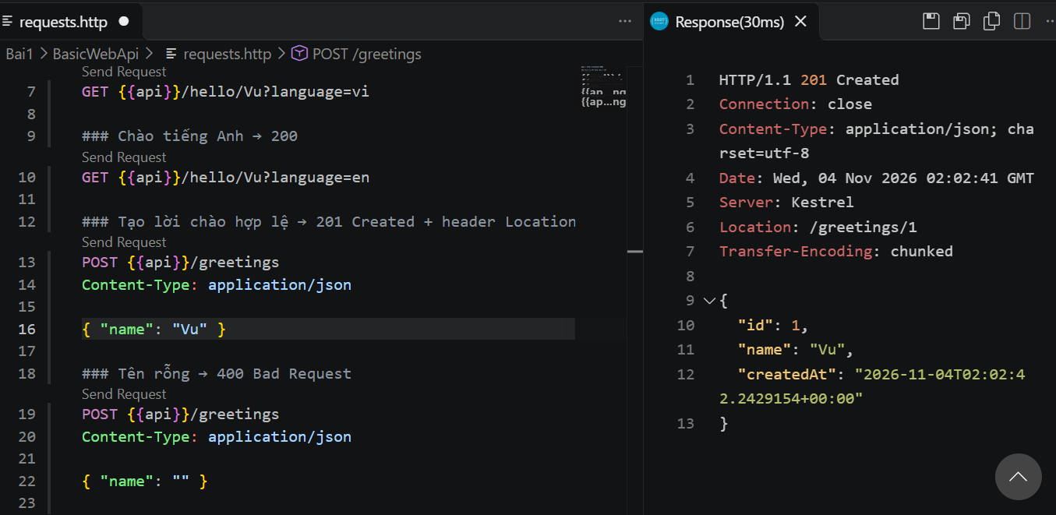
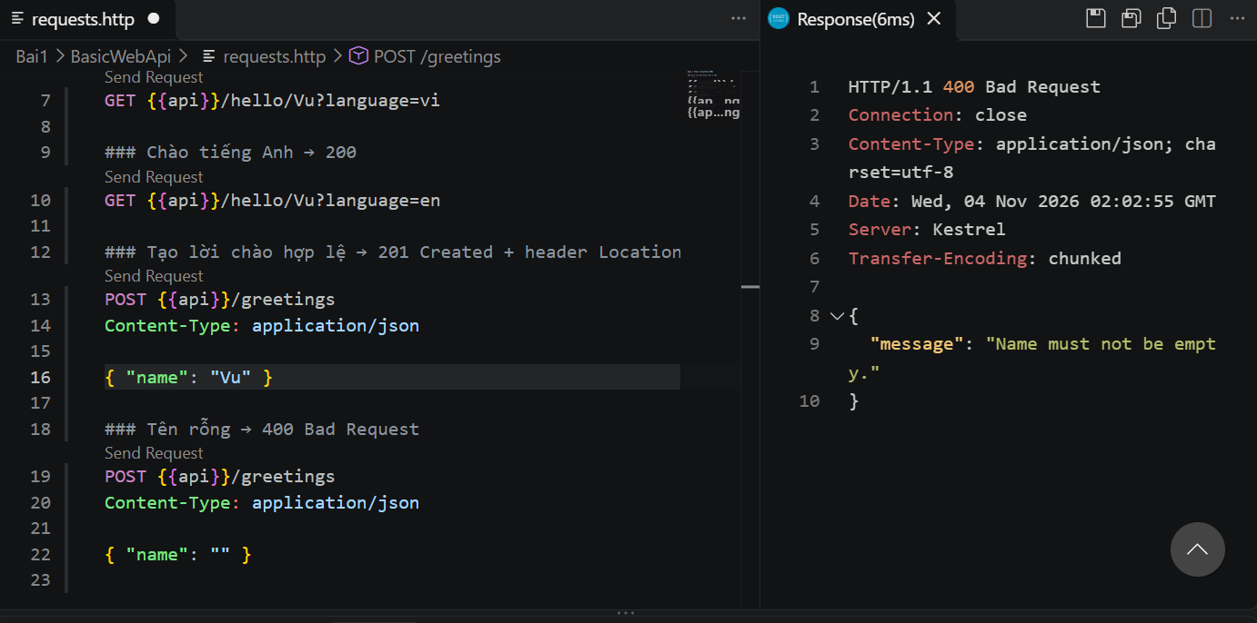
- Dòng builder.Services.AddSingleton <GreetingService>() bắt buộc phải đứng trước var app = builder.Build();. Nguyên nhân là do phải đăng ký toàn bộ các dịch vụ vào Dependency Injection container trước khi quá trình build diễn ra để khóa cấu hình lại; mọi thao tác đăng ký thêm dịch vụ sau khi ứng dụng đã được build đều không hợp lệ và sẽ gây lỗi.
- Tham số name được trích xuất từ route parameter (thành phần động nằm trực tiếp trong đường dẫn URL), trong khi tham số language được lấy từ query string parameter (chuỗi truy vấn dạng key-value nằm ngay sau dấu “?” trong URL).
- Phương thức POST thường được sử dụng để tạo một tài nguyên mới trên hệ thống. Việc trả về Results.Created (mã trạng thái 201) tuân thủ đúng chuẩn thiết kế RESTful API để thông báo cho máy khách rằng tài nguyên mới đã được tạo thành công (thường đi kèm header Location chứa URL của tài nguyên đó), thay vì trả về 200 OK vốn chỉ biểu thị một yêu cầu xử lý thành công chung chung nhưng không nhấn mạnh việc tạo mới tài nguyên.
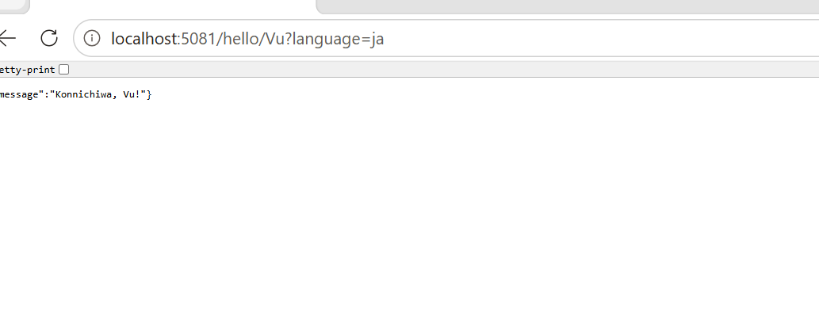

9:
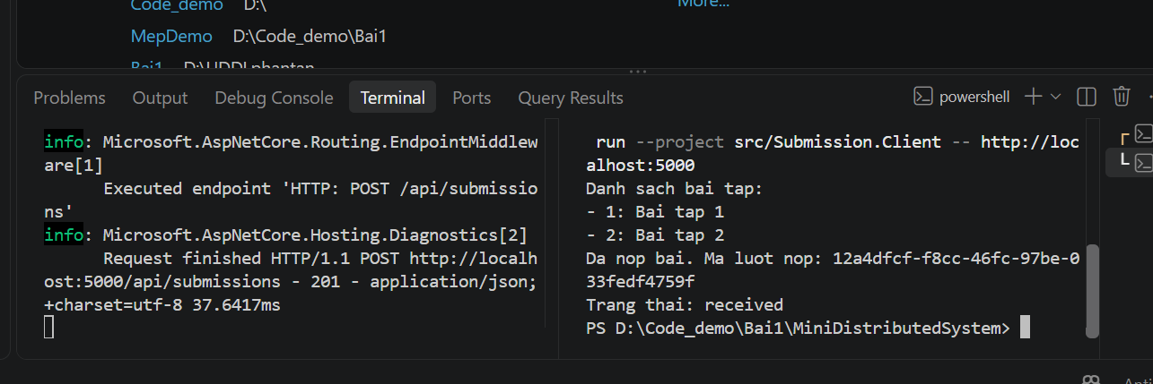
- Client hiện gọi hai endpoint trong Program.cs của Submission.Client:
Method | URL khi chạy với http://localhost:5000 | Mã trạng thái
GET | http://localhost:5000/api/assignments | 200 OK
POST | http://localhost:5000/api/submissions | 201 Created

POST gửi JSON chứa assignmentId, studentCode và repositoryUrl. Nếu dữ liệu không hợp lệ, API có thể trả 400 Bad Request theo Program.cs của Submission.Api. Các request GET / và POST không hợp lệ trong requests.http là ví dụ kiểm thử thủ công, không phải các lời gọi trong client hiện tại.

- Client không tham chiếu code của API. Hai project độc lập; client tự khai báo các kiểu dữ liệu cần dùng. Hai bên thống nhất qua hợp đồng HTTP/JSON: đường dẫn và method của endpoint, cùng cấu trúc dữ liệu trao đổi.

- Địa chỉ API được nhận qua tham số dòng lệnh để có thể chạy cùng một client với các địa chỉ API khác nhau mà không phải sửa code hay build lại—chẳng hạn trên máy khác hoặc môi trường triển khai. Client có giá trị mặc định http://localhost:5000 nếu không truyền tham số, nhưng khi chạy như hướng dẫn thì địa chỉ được truyền rõ ràng.
10
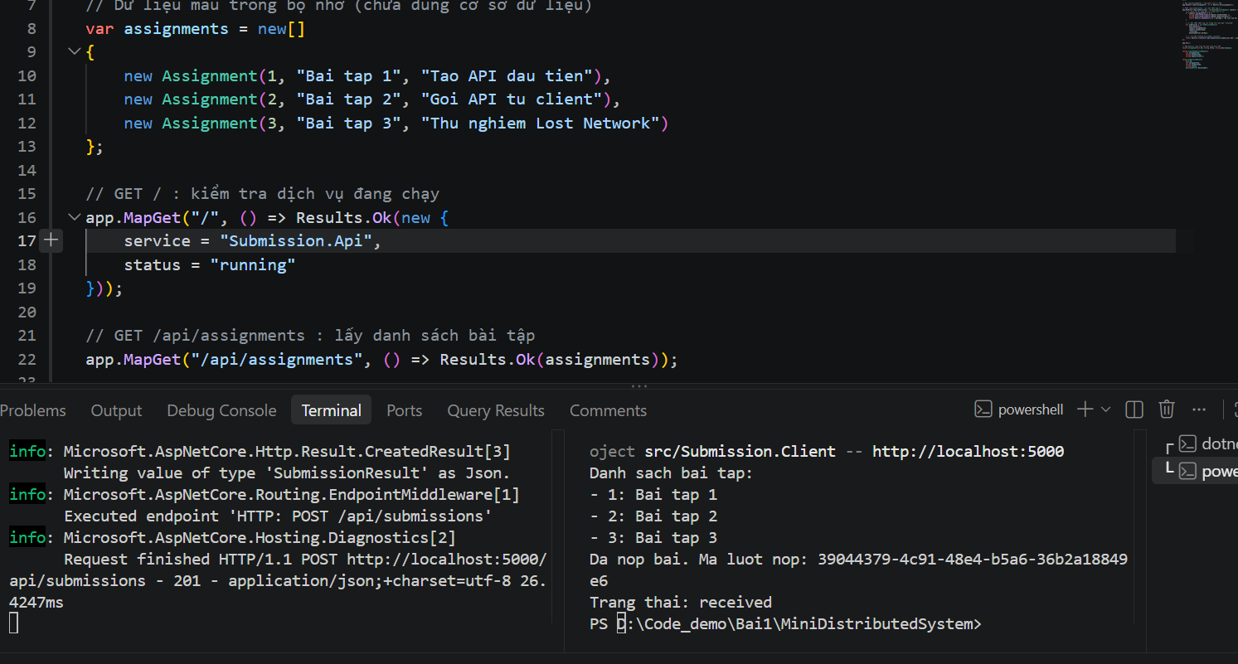
Client có cần sửa code không? Vì sao?
TRả lời: Client không cần phải sửa code. Vì hai chương trình (Client và API) là hai tiến trình độc lập, giao tiếp với nhau thông qua mạng bằng dữ liệu định dạng JSON (mô hình request-response) chứ không dùng chung bộ nhớ hay phụ thuộc mã nguồn biên dịch chặt chẽ với nhau. Trong code của Client, hàm GetFromJsonAsync<List<Assignment>>() đóng vai trò tự động đọc và phân giải (deserialize) toàn bộ danh sách JSON mà API trả về thành một danh sách (List) bất kể số lượng phần tử bên trong là 2 hay 3. Do cấu trúc của đối tượng bài tập (gồm các trường như id, title) không bị phá vỡ, nên Client vẫn tự động hiểu và in ra đủ danh sách 3 bài tập mà không cần bạn phải chỉnh sửa code hay biên dịch (build) lại. Đây cũng chính là tính linh hoạt ưu việt của hệ thống phân tán.
Thí nghiệm 2: Tắt API rồi mới gọi Client
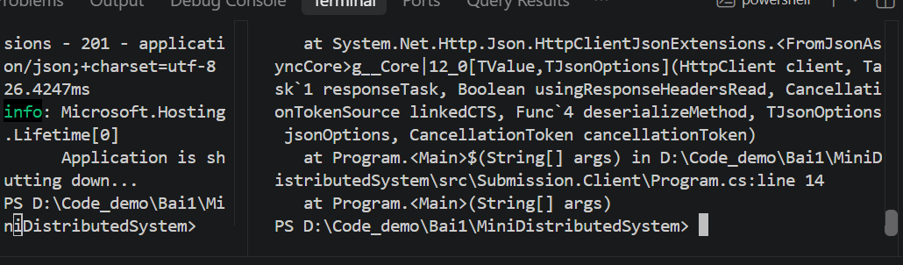

Lỗi này là lỗi kết nối bị từ chối (HttpRequestException: Connection refused). Khi gọi hàm nội bộ (in-process), code và dữ liệu cùng nằm trên bộ nhớ RAM của một tiến trình duy nhất.Còn khi gọi qua mạng (out-of-process / distributed), 2 chương trình là 2 tiến trình độc lập, phụ thuộc vào đường truyền mạng và sự sẵn sàng của máy chủ đích. Nếu máy chủ tắt hoặc đứt mạng, kết nối sẽ lập tức thất bại.
Thí nghiệm 3: Trong Submission.Client/Program.cs, đổi StudentCode: "SV001" thành StudentCode: "". Chạy lại client.
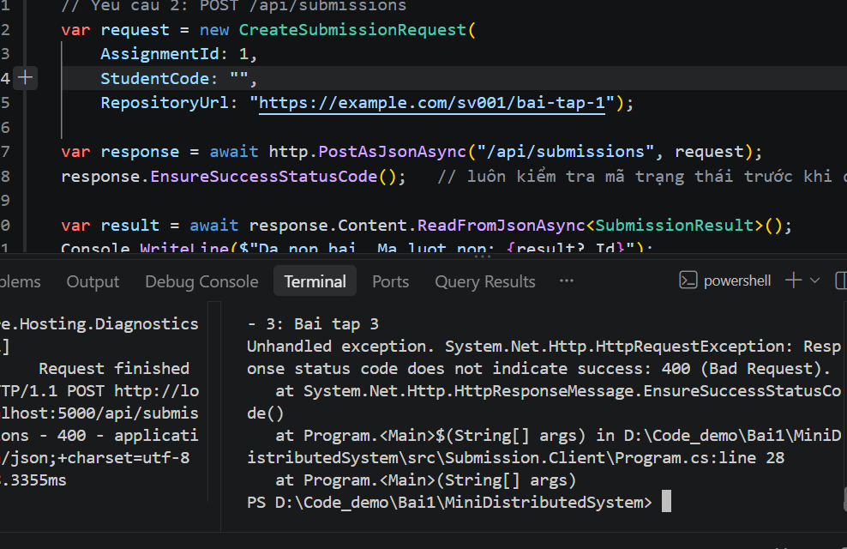
API trả mã là 400 Bad Request.Dòng EnsureSuccessStatusCode(),Nó kiểm tra nếu mã HTTP trả về không thuộc dải thành công (200–299) thì sẽ chủ động ném ngoại lệ (HttpRequestException) để dừng chương trình ngay lập tức.Vì máy chủ phải tự kiểm tra dữ liệu theo nguyên tắc bảo mật và phòng thủ: Máy chủ không bao giờ được tin tưởng dữ liệu từ client gửi lên (client có thể bị lỗi, bị hacker can thiệp hoặc gửi dữ liệu rác). Máy chủ luôn phải tự validate độc lập.
Thí nghiệm 4: Đổi cổng API sang 5050, sửa cho chạy được mà không sửa code
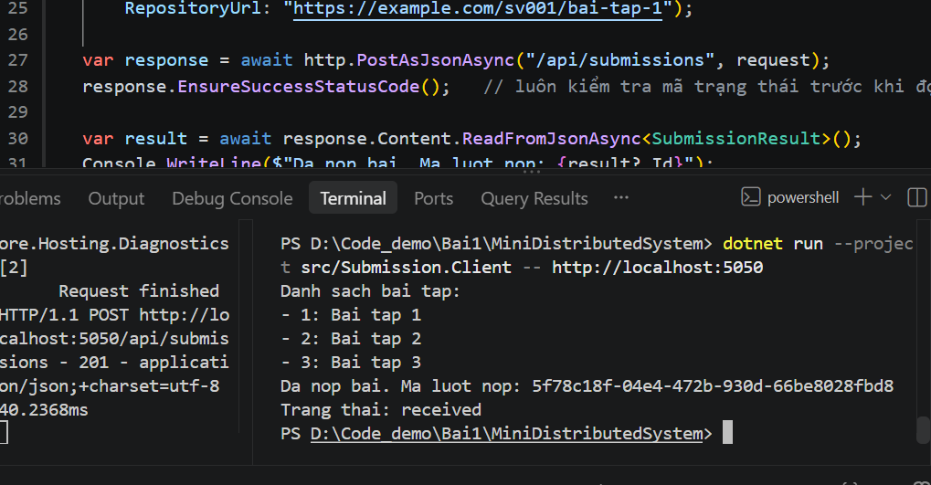
nếu chạy lệnh cũ gọi cổng 5000 (dotnet run --project src/Submission.Client -- http://localhost:5000) sẽ bị lỗi từ chối kết nối. Cách sửa để chạy được mà không sửa code: Tại Terminal 2 clien chỉ cần đổi tham số dòng lệnh truyền vào: dotnet run --project src/Submission.Client -- http://localhost:5050.

